الاختبار اليومي
اسم الوحدة | ظهر معرفة ومهارة في التصميم والخياطة والنسيج | السنة الدراسية | 2024 | الفصل الدراسي | الفصل  الاول | التاريخ
مخرج التعلم | يستخدم شريط القياس والمسطرة في رسم المقاس المطلوب | معيار الأداء | يطابق القياسات المطلوبة (5سم ،10 سم )ورسمها باستخدام شريط القياس او المسطرة
اسم الدرس | يطبق القياس المطلوب على شريط القياس | رقم الدرس | 12
اسم الطالب/ة | شمسة هارون المرزوقي | اسم المجموعة | 3
درجة الاختبار | 10
نتيجة الاختبار | 7
اسئلة الاختبار |  |  |  |  |  |  | الدرجات
السؤال الأول  تطبيق عملي إعطاء الطالب رقم لتحديده واخذ قياسه على القماش | 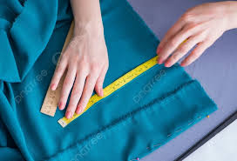 |  |  |  |  |  | 7
 |  |  |  |  |  |  | 10


